UNIVERSIDAD DE GUADALAJARA
CENTRO UNIVERSITARIO DE GUADALAJARA



- Reporte de Proyecto Final: Predicción de Peso en Biomasa Íctica
- Materia: Bases de Datos
(Implementación de la bases de datos )

- Alumnos:
Herrera Valdez Christian Omar
Larios Lopez Noe Oswaldo
Linares Castillo Carlos Alberto
Rosas Gonzales Josué Arturo

- Maestro
Nicole Michelle Leyva Munguia

1. Nombre y Descripción de la Fuente de Datos
- Nombre: LTRM Fish Data (Long Term Resource Monitoring).
- Descripción: Es un conjunto de datos biológicos y ambientales recopilados a largo plazo que documenta la presencia, abundancia y características físicas de diversas especies de peces en ecosistemas fluviales.
- Justificación: Se seleccionó esta fuente porque ofrece un volumen masivo de datos (más de 400,000 registros originales) con variables continuas (longitud, peso) y categóricas (especies), lo cual es ideal para entrenar modelos de regresión de aprendizaje supervisado con alta precisión.

2. Herramientas y Tipo de Fuente
- Tipo de herramienta: El proyecto utiliza un archivo de datos estructurados en formato CSV (Comma Separated Values).
- Gestión: Para el procesamiento y almacenamiento temporal durante el análisis, se utilizan librerías de Python como Pandas, integradas en un entorno de Jupyter Notebook.

3. Categorías y Tipos de Datos
El dataset contiene datos numéricos (escalares) y categóricos (etiquetas) estas etiquetas fueron las relevantes para realizar nuestro trabajo.
Categoría | Tipo de Dato | Descripción
fishcode | Categórico (String) | Código de identificación único para cada especie de pez.
length | Numérico (Float) | Longitud física del ejemplar medida en milímetros.
weight | Numérico (Float) | Variable Objetivo: Masa corporal del pez medida en gramos.
temp | Numérico (Float) | Temperatura del agua al momento de la captura.
depth | Numérico (Float) | Profundidad del cuerpo de agua en la estación de muestreo.
cond | Numérico (Float) | Conductividad eléctrica del agua (indicador de salinidad/minerales).
do | Numérico (Float) | Oxígeno disuelto en el agua.
secchi | Numérico (Float) | Medida de la transparencia o turbidez del agua.

Estas son todas las variables resentes en el data set:
- Datos Administrativos y de Control Temporal: bar_code, project, fieldsta, year, month, day, date, entry_date, recorder, crew, lab_id y comment.

- Ubicación Geográfica y Espacial: pool, river, site, sitetype, stratum, locat, lat_gis, lon_gis, utm_e, utm_n, v_start y v_end.

- Metodología de Captura y Esfuerzo: method, gear, geartime, geardist, eff_date y effort.

- Variables Biológicas y Taxonómicas: fishcode, common_name, scientific_name, family, length, weight, count, l_unit, w_unit, gender, mature y health.

- Condiciones Fisicoquímicas y Ambientales: temp, do, cond, secchi, turbid, depth, vel_surface, vel_bottom, substrate, veg_density, veg_type y stage.

- Códigos de Calidad y Validación (QA/QC): la precisión de los instrumentos como: q_temp, q_do, q_cond, q_secchi, q_turbid, q_depth, q_vel, q_substrate, q_fish, q_length y q_weight. Estas columnas son vitales en la etapa de limpieza de datos, ya que permiten filtrar registros con errores técnicos o mediciones dudosas antes de cargar la base de datos definitiva.

4. Relación y Cardinalidad
En la etapa actual del proyecto, se trabaja sobre un dataset desnormalizado (una sola tabla maestra). Sin embargo, si se integrara con un catálogo de especies externo:
- Tablas: Peso (Principal) y Especie (Catálogo) a usar.
- Cardinalidad: Muchos a Uno (M:1). Muchos registros en la tabla de capturas pueden pertenecer a una sola especie definida en el catálogo.
- 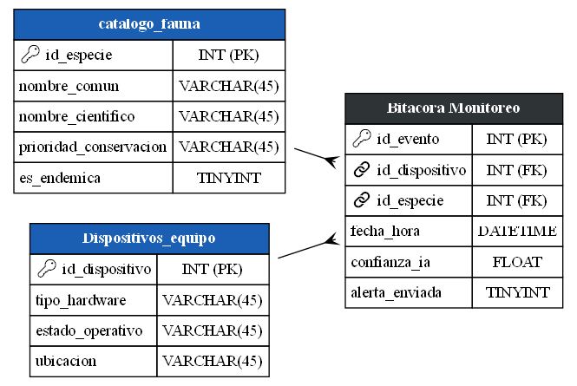

5. Diagrama de Flujo de Datos
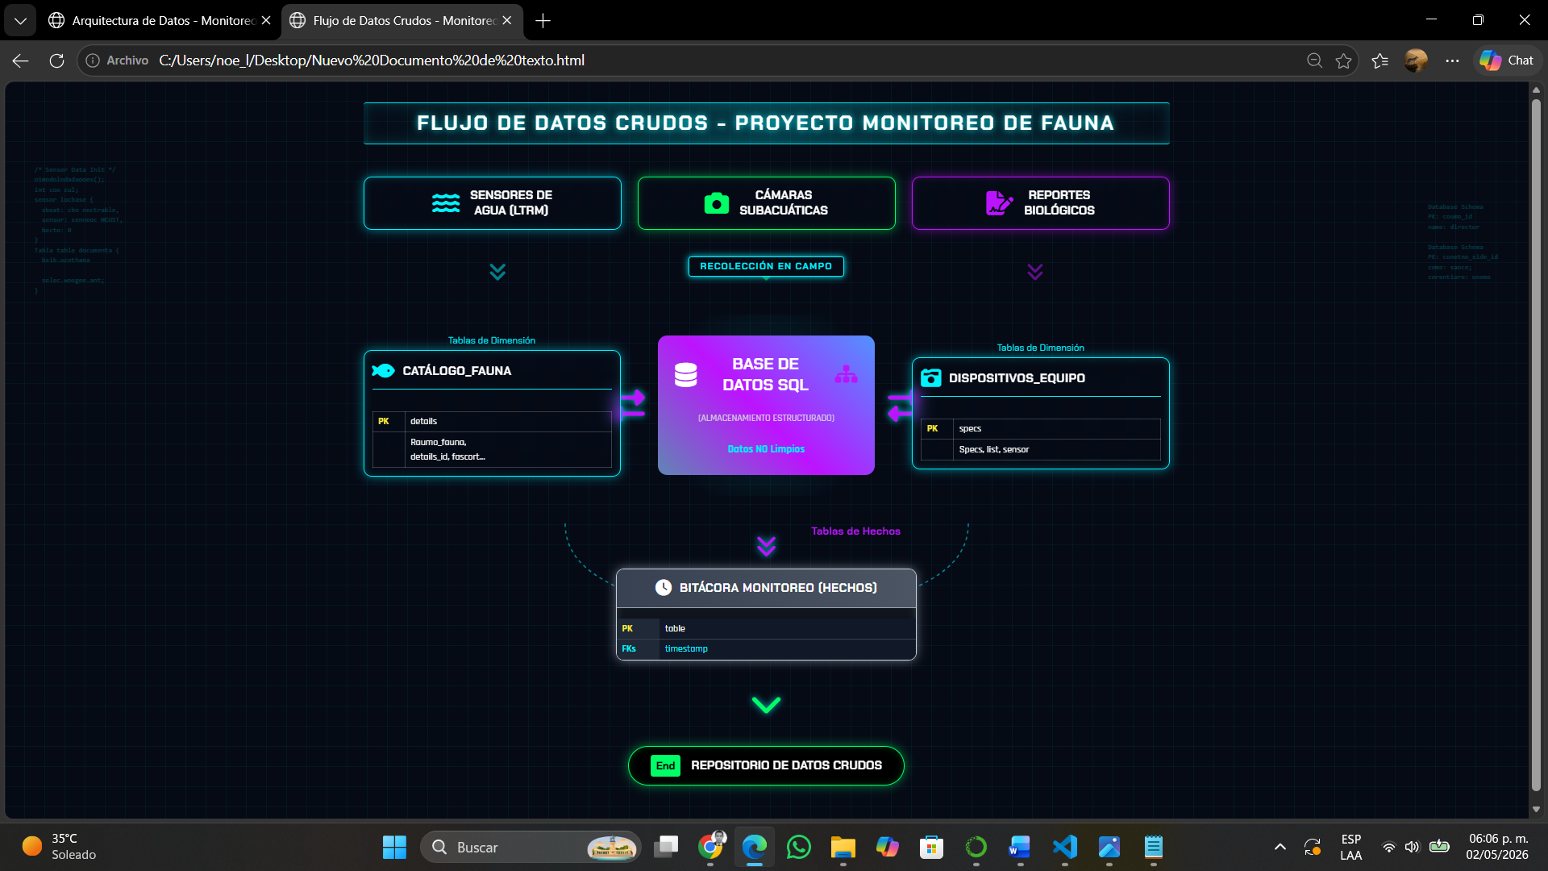
- Generación (Input): La información se genera en el río (campo) mediante dispositivos de hardware (registros en Dispositivos_equipo) que capturan la presencia de peces (registros en catalogo_fauna). Estos datos son "brutos", contienen nulos, ruido y errores de medición.
- Transmisión: Los datos crudos se consolidan en un repositorio central (como el CSV del LTRM).
- Almacenamiento Estructurado (Capa SQL): Aquí es donde actúa tu base de datos. Los datos crudos se insertan en la tabla Bitacora Monitoreo.
- Importancia: En esta etapa, el dato sigue estando "sucio" (sin limpieza), pero ya está estructurado relacionalmente. Cada evento de captura crudo se vincula automáticamente con su dispositivo y especie correspondiente mediante las Llaves Foráneas (FK).
- Estado Final (Punto de Corte): El flujo termina con los datos crudos depositados en las tablas SQL. Este repositorio estructurado es el que servirá de entrada para la fase de limpieza (ETL) y modelado de Inteligencia Artificial que verás en la otra materia.

6. Conclusión
Conclusión: La Base de Datos como Pilar de Integridad
El diseño y la implementación de esta arquitectura de base de datos se centran exclusivamente en garantizar la integridad referencial y la persistencia de la información en su estado más puro. A través de la normalización en tablas de dimensiones (catálogos de fauna y equipo) y una tabla central de hechos (bitácora), hemos logrado transformar un flujo de eventos de monitoreo desordenado en un repositorio relacional sólido.
Esta estructura es crítica porque asegura que, antes de cualquier intento de análisis o modelado, el dato esté correctamente anclado a una ubicación, un dispositivo y una taxonomía específica. Para los objetivos de esta materia, el éxito reside en la capacidad del sistema para prevenir la redundancia y mantener la coherencia de los datos crudos, proporcionando así un "cimiento de confianza" sobre el cual se pueden construir capas tecnológicas adicionales.
Justificación del Dataset Seleccionado
La elección del dataset de monitoreo de fauna (basado en el estándar LTRM) para este proyecto responde a su alta complejidad estructural y su naturaleza multivariada, características ideales para poner a prueba un sistema de gestión de bases de datos SQL. A diferencia de conjuntos de datos estáticos, este dataset requiere la gestión de relaciones Muchos a Muchos (M:M) y Muchos a Uno (M:1) que ocurren en tiempo real, como la interacción entre múltiples sensores operativos y diversas especies biológicas. Utilizar estos datos permite simular un entorno de producción real donde la consistencia de las llaves primarias y foráneas es el único mecanismo que evita la pérdida de contexto ecológico vital para el proyecto integrador.
7. Referencias
- Dataset Principal: U.S. Army Corps of Engineers. (2024). Long Term Resource Monitoring (LTRM) Fish Component Data [Conjunto de datos]. Kaggle. https://www.kaggle.com/datasets/usace/ltrm-fish-data
- Herramienta de Inteligencia Artificial: Google. (2026). Gemini (Versión de mayo de 2026) [Modelo de lenguaje grande]. https://gemini.google.com/
8. Uso de IA en la elaboración del documento
- Alcance del uso: La IA fue empleada exclusivamente como asistente en la narración técnica, revisión de ortografía y mejora de la coherencia textual. Su uso permitió la clarificación de ideas complejas y la estructuración de los párrafos para asegurar una concordancia gramatical óptima.
- Responsabilidad: La lógica de la base de datos, el diseño de las tablas, la selección de llaves primarias/foráneas y la interpretación técnica de los datos son autoría del estudiante, utilizando la IA únicamente para refinar la presentación final del contenido.

